НАШИ ПОРТРЕТЫ

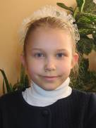 | Родилась 20 октября 1999 г.  Черты характера: подвижная, энергичная, весёлая, доброжелательная, контактная, любознательная.  Первое полугодие 2 класса закончила на 5 и 4.  Любимый предмет в школе — рисование.  Хочет стать врачом.
Андреева Екатерина  Мал золотник, да дорог. | Посещает танцевальный кружок.  Увлекается рисованием, лепкой, чтением.  Основные успехи: освоила плавание,  научилась кататься на лыжах и на коньках.  Считает, что лучше всего умеет рисовать.  Хочет научиться лучше кататься на коньках, для этого ей нужны коньки.

НАШИ ПОРТРЕТЫ

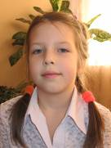 | Родилась 25 мая 1999 г.  Черты характера: усидчивая, настойчивая, бескорыстная, терпеливая, находчивая.  Первое полугодие 2 класса закончила на 5 и 4.  Любимый предмет в школе — рисование.  Хочет стать принцессой.
Архипова Анна  Терпение и труд все перетрут. | Посещает волейбольную секцию.  Увлекается рисованием, прикладным творчеством (лепка, поделки).  Основные успехи: научилась кататься на роликах, учиться плавать.  Считает, что лучше всего умеет рисовать, лепить и клеить аппликации.  Хочет научиться лучше плавать и читать, для этого ей нужно хорошо учиться.

НАШИ ПОРТРЕТЫ

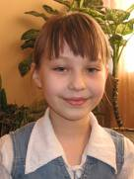 | Родилась 31 июля 1999 г.  Черты характера: помогает маме, любит животных, ходит в магазин за продуктами.  Первое полугодие 2 класса закончила на 5, 4 и 3.  Любимый предмет в школе — информатика.  Хочет стать актрисой.
Афошина Мария | Посещает секцию гимнастики в спорткомплексе «Юбилейный».  Увлекается лыжами.  Основные успехи: в 2007 году заняла IV место.  Считает, что лучше всего умеет рисовать.  Хочет научиться лучше читать.

НАШИ ПОРТРЕТЫ

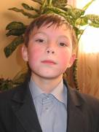 | Родился 17 июня 1999 г.  Черты характера: сообразительный, лёгкий на подъём, добрый, заботливый, общительный, задорный, подвижный.  Первое полугодие 2 класса закончил на 5 и 4.  Любимый предмет в школе — физкультура.
Воскресенский Игорь  Один в поле не воин. | Хочет стать бизнесменом.  Посещает хоккейную секцию.  Увлекается рисованием, коллекционированием моделей автомобилей.  Основные успехи: хорошо катается на коньках, играет на виолончели.  Считает, что лучше всего умеет кататься на коньках.  Хочет научиться лучше писать, для этого ему нужно стараться.

НАШИ ПОРТРЕТЫ

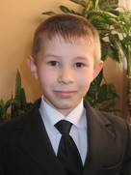 | Родился 29 сентября 1999 г.  Черты характера: ответственный, ценитель природы, патриот, азартный игрок.  Первое полугодие 2 класса закончил на 5 и 4.  Любимый предмет в школе — русский язык.  Хочет стать хоккеистом.
Гаврилов Роман  Тише едешь – дальше будешь. | Посещает секцию плавания.  Увлекается хоккеем, футболом, лыжами.  Основные успехи: умеет играть в шахматы, любит рыбачить и собирать грибы.  Считает, что лучше всего умеет писать, читать, играть в хоккей.  Хочет научиться лучше петь, для этого ему нужен музыкальный инструмент.

НАШИ ПОРТРЕТЫ

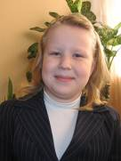 | Родилась 15 апреля 1999 г.  Черты характера: добрая, отзывчивая.  Первое полугодие 2 класса закончила на 5, 4 и 3.  Любимый предмет в школе — русский язык.  Хочет стать фотомоделью.
Заузолкова Юлия  Тише едешь, дальше будешь. | Посещает кружок «Юный натуралист».  Увлекается рисованием, шитьем.  Считает, что лучше всего умеет рисовать и писать.  Хочет научиться лучше читать и плавать, для этого ей нужно хорошо учиться.

НАШИ ПОРТРЕТЫ

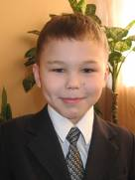 | Родился 13 июня 1999 г.  Черты характера: ласковый, всегда помогает маме.  Первое полугодие 2 класса закончил на 5, 4 и 3.  Любимый предмет в школе — математика.  Хочет стать спецназовцем.
Каников Леонид  Ласковый теленок двух маток сосет. | Посещает секцию плавания, дополнительно занимается английским языком.  Увлекается компьютерными играми и конструированием из «Лего».  Основные успехи: научился плавать кролем и на спине.  Считает, что лучше всего умеет строить из «Лего».  Хочет научиться лучше плавать, для этого ему нужны очки, ласты, плавки, шапочка.

.
НАШИ ПОРТРЕТЫ

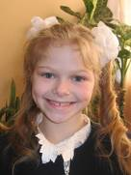 | Родилась 15 августа 1999 г.  Черты характера: живая, общительная, любознательная, трудолюбивая, ответственная, добрая.  Первое полугодие 2 класса закончила на 5.  Любимый предмет в школе — математика.  Хочет стать журналистом.
Козлова Валерия  Мал золотник да дорог. | Посещает школу искусств им. П.И. Чайковского, английскую школу Е.Джонсон, детско-юношескую спортивную школу №1.  Увлекается вокалом, плаванием, чтением книг.  Основные успехи: имеет II взрослый разряд по художественной гимнастике.  Считает, что лучше всего умеет заниматься гимнастикой.  Хочет научиться лучше сочинять, для этого ей нужны смекалка, ум и находчивость.

НАШИ ПОРТРЕТЫ

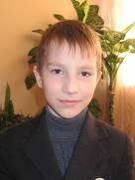 | Родился 29 декабря 1998 г.  Черты характера: настойчивый, уверенный в себе, увлекающийся.  Первое полугодие 2 класса закончил на 5 и 4.  Любимый предмет в школе — математика.  Хочет стать механиком.
Корнеенков Антон  С кем поведешься, того и наберешься. | Посещает детскую школу олимпийского резерва (ДЮСШОР) по плаванию.  Увлекается чтением книг (лучший читатель в библиотеке), играет на компьютере в игры, связанные с мышлением.  Основные успехи: если разобрался и понял, как правильно надо делать, то добивается положительных результатов.  Считает, что лучше всего умеет строить.  Хочет научиться лучше рисовать, для этого ему нужно рисовать аккуратно.

НАШИ ПОРТРЕТЫ

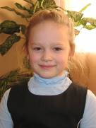 | Родилась 31 мая 1999 г.  Черты характера: громкоголосая, вспыльчивая.  Первое полугодие 2 класса закончила на 5 и 4.  Любимые предметы в школе — математика и русский язык.  Хочет стать врачом.
Крылова Дарья  Смех продляет жизнь. | Посещает музыкальную школу, школу английского языка.  Увлекается рисованием.  Основные успехи: принимает участие в концертах.  Считает, что лучше всего умеет петь и заниматься музыкой.  Хочет научиться лучше читать и писать.

НАШИ ПОРТРЕТЫ

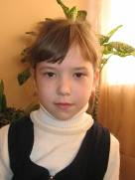 | Родилась 1 июня 1999 г.  Черты характера: симпатичная, трудолюбивая, застенчивая в чужом коллективе, хорошо относится к учёбе, любит что-нибудь интересное, увлекательное.  Первое полугодие 2 класса закончила на 5, 4 и 3.  Любимый предмет в школе — рисование.
Кугергина Марина  Повторенье – мать ученья. | Хочет стать танцовщицей.  Увлекается рисованием, лепкой из теста.  Основные успехи: значок олимпийского резерва по спортивной гимнастике.  Считает, что лучше всего умеет рисовать.  Хочет научиться лучше писать, для этого ей нужно заниматься в школе.

НАШИ ПОРТРЕТЫ

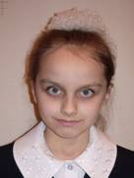 | Родилась 28 декабря 1998 г.  Черты характера: ответственная, трудолюбивая, с чувством юмора.  Первое полугодие 2 класса закончила на 5.  Любимые предметы в школе — математика и информатика.
Нефедова Анастасия  Кому многое дано, с того многое и спросится. | Хочет стать стилистом или дизайнером.  Посещает студию рисования и художественной гимнастики.  Увлекается чтением, рисованием и компьютером.  Основные успехи: участие в художественной выставке дворца творчества детей и молодёжи в декабре 2007 года, III юношеский разряд по художественной гимнастике.  Считает, что лучше всего умеет рисовать.  Хочет научиться выигрывать соревнования, для этого ей нужно больше тренироваться.

НАШИ ПОРТРЕТЫ

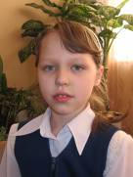 | Родилась 28 апреля 1999 г.  Черты характера: доверчивая, целеустремлённая, упрямая, ранимая.  Первое полугодие 2 класса закончила на 5 и 4.  Любимый предмет в школе — математика.  Хочет стать парикмахером.
Никитина Александра  Терпение и труд все перетрут. | Посещает волейбольную секцию.  Увлекается рисованием, танцами, созданием причёсок и поделок.  Основные успехи: при старании и терпении всегда достигает цели.  Считает, что лучше всего умеет рисовать.  Хочет научиться лучше петь и танцевать.

НАШИ ПОРТРЕТЫ

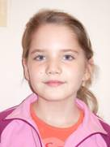 | Родилась 20 января 1999 г.  Черты характера: Общительная, открытая, непосредственная, с желанием выделиться, творческая натура.  Первое полугодие 2 класса закончила на 5 и 4.  Любимый предмет в школе — русский язык.  Хочет стать врачом.
Оболенская Владислава  Ростом с мышь, а храбрый малыш! | Посещает музыкальную школу, ансамбль бального танца, школу английского языка.  На хобби не хватает времени, занимается с собакой, ухаживает за двумя попугаями, играет с младшей сестрой, помогает в домашних делах.  Основные успехи: отличные успехи в музыкальной школе, участие во всех концертах, в ансамбле бального танца — участница солирующей пары, победитель школьных вокальных конкурсов.  Считает, что лучше всего умеет шить, плавать, рисовать, танцевать, петь, вязать.  Хочет еще лучше научиться танцевать и иметь лучшие оценки в школе.

НАШИ ПОРТРЕТЫ

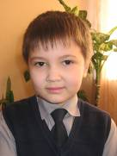 | Родился 16 октября 1999 г.  Черты характера: Добрый, отзывчивый, любознательный.  Первое полугодие 2 класса закончил на 5, 4 и 3.  Любимый предмет в школе — русский язык.  Хочет стать механиком.
Родионов Семен  Где хотенье, там и уменье. | Посещает секцию дзю-до.  Увлекается конструированием, моделированием автомобилей, самолетов, любит книги и передачи об автомобилях, технике.  Считает, что лучше всего умеет кататься на велосипеде.  Хочет лучше учиться, для этого ему нужно быть внимательным и слушать учителя.

НАШИ ПОРТРЕТЫ

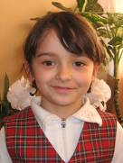 | Родилась 31 июля 2000 г.  Черты характера: добрая, дружелюбная, умная, застенчивая.  Первое полугодие 2 класса закончила на 5 и 4 (в другой школе).  Любимый предмет в школе — математика.
Симонян  Ани  Разум, совесть да честь – лучшее, что у человека есть. | Увлекается рисованием, чтением.  Основные успехи: самостоятельно научилась читать.  Считает, что лучше всего умеет рисовать.  Хочет научиться еще лучше рисовать, для этого ей нужны фломастеры.

НАШИ ПОРТРЕТЫ

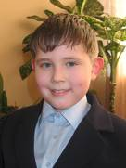 | Родился 12 января 2000 г.  Черты характера: добрый, вспыльчивый.  Первое полугодие 2 класса закончил на 5, 4 и 3.  Любимые предметы в школе — рисование, физкультура, русский язык.  Хочет стать доктором или спецназовцем.
Федяев  Антон  Молодо – зелено. | Посещает танцевальный кружок и секцию тэкэндо.  Увлекается компьютерными играми.  Основные успехи: в шашки и шахматы.  Считает, что лучше всего умеет рисовать, строить, играть на компьютере.  Хочет научиться лучше делать сальто, для этого ему нужен батут.

.
НАШИ ПОРТРЕТЫ

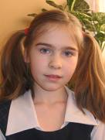 | Родилась 1 марта 1999 г.  Черты характера: .  Первое полугодие 2 класса закончила на 5 и 4.  Любимый предмет в школе — рисование.  Хочет стать актрисой.
Федорова Вика | Считает, что лучше всего умеет плавать, рисовать, танцевать, петь.  Хочет научиться еще лучше танцевать, для этого ей нужна пластичность.

НАШИ ПОРТРЕТЫ

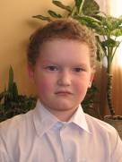 | Родился 6 февраля 1999 г.  Черты характера: доброжелательный, подвижный, отзывчивый, общительный.  Первое полугодие 2 класса закончил на 5, 4 и 3.  Любимый предмет в школе — математика.  Хочет стать милиционером.
Халтурин Алексей  Поспешишь, людей насмешишь. | Посещает секцию дзю-до.  Увлекается компьютером, делает различные поделки.  Основные успехи: научился защищать себя и окружающих его людей.  Считает, что лучше всего умеет строить из «Лего».  Хочет научиться лучше читать и писать, для этого ему нужно стараться.

НАШИ ПОРТРЕТЫ

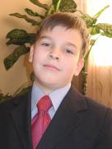 | Родился 29 декабря 1998 г.  Черты характера: джентльмен, любимец бабушек и девушек, ласковый, общительный, бесконфликтный, открытый, веселый, сможет защитить себя и своих друзей.  Первое полугодие 2 класса закончил на 5, 4 и 3.
Хорошилов Георгий  Душа – парень. | Любимый предмет в школе — рисование.  Хочет стать рэпером.  Посещает секцию дзю-до.  Увлекается танцами, любит играть в солдатики, печь блины, строит из «Лего».  Основные успехи: III место в соревнованиях по дзю-до (ДЮСШ на приз «Деда Мороза»).  Считает, что лучше всего умеет заниматься дзю-до.  Хочет научиться лучше писать, для этого ему нужны пенал и тетрадь.

НАШИ ПОРТРЕТЫ

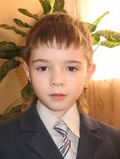 | Родился 5 ноября 1998 г.  Черты характера: восприимчивый, увлекающийся, взрывной.  Первое полугодие 2 класса закончил на 5, 4 и 3.  Любимый предмет в школе — рисование.  Хочет стать президентом.
Чистяков Матвей  Мнится – писание лёгкое дело: пишут три перста, а болит всё тело. | Посещает танцевальный клуб «Импровиз», секцию тэкэндо.  Увлекается всем, что связано с автомобилями (передачи, книги, журналы, конструкторы, раскраски, самоделки).  Основные успехи: 7 кю тэкэндо, I место в первенстве Марий Эл по тэкэндо в 2006 году, I место за участие в выставке детского творчества в МарГТУ.  Считает, что лучше всего умеет рисовать.  Хочет научиться лучше писать, для этого ему нужно больше читать.

НАШИ ПОРТРЕТЫ

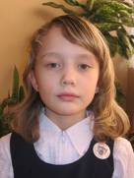 | Родилась 3 августа 1999 г.  Черты характера: отзывчивая, сообразительная, весёлая, доброжелательная, коммуникабельная.  Первое полугодие 2 класса закончила на 5.  Любимый предмет в школе — математика.  Хочет стать воспитателем в детском саду.
Шамуратова Екатерина  Жизнь прекрасна и удивительна. | Посещает музыкальную школу при колледже культуры им. Палантая.  Увлекается рисованием, чтением, любит придумывать истории.  Основные успехи: быстро считает в уме, читает книги, предназначенные для чтения в старшем возрасте.  Считает, что лучше всего умеет фантазировать и придумывать разные истории.  Хочет научиться лучше рисовать, для этого ей нужно добавлять меньше воды и не давить на карандаш.

НАШИ ПОРТРЕТЫ

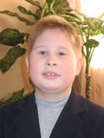 | Родился 4 декабря 1999 г.  Черты характера: Любознательный, доверчивый, лёгок в общении, добрый, отзывчивый, любит животных.  Первое полугодие 2 класса закончил на 5 и 4.  Любимый предмет в школе — математика.  Хочет стать гонщиком.
Шерстнев Максим  Кто ходит в гости по утрам, тот поступает мудро. | Посещает детскую спортивную школу № 1 по шахматам, секцию дзюдо, плавания, студию рисования.  Увлекается подвижными играми, собирает игрушки из киндер-сюрпризов и фишки.  Основные успехи: III место в городском первенстве по дзюдо, хорошо ставит «линейный мат».  Считает, что лучше всего умеет делать приёмы.  Хочет научиться лучше бегать, прыгать, для этого ему нужно тренироваться.

НАШИ ПОРТРЕТЫ

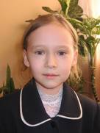 | Родилась 24 июня 1999 г.  Черты характера: умная, воспитанная, весёлая, общительная, любознательная.  Первое полугодие 2 класса закончила на 5 и 4.  Любимый предмет в школе — математика.  Хочет стать учителем.
Шутова Анастасия  Кто мастер на все руки,  у того нет скуки. | Посещает кружок бального танца «Импровиз».  Увлекается рисованием, пением.  Основные успехи: участие в концерте в Русском драматическом театре.  Считает, что лучше всего умеет делать гимнастические упражнения.  Хочет научиться лучше писать, для этого ей нужно стараться.

НАШИ ПОРТРЕТЫ

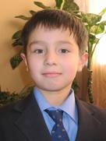 | Родился 14 августа 1999 г.  Черты характера: добрый, отзывчивый, старательный.  Первое полугодие 2 класса закончил на 5, 4 и 3.  Любимый предмет в школе — математика.  Хочет стать банкиром.
Ямбаршев Никита  Поспешишь — людей насмешишь. | Посещает секцию тэкэндо.  Увлекается коллекционированием календариков, любит рыбачить, играть в шашки, танцевать, ухаживать за комнатными растениями.  Основные успехи:тилевая квалификация по тэкэндо — 9 кю.  Считает, что лучше всего умеет рисовать.  Хочет научиться лучше писать, для этого ему нужно хорошо учиться.

